PRZEDSZKOLE ODDZIAŁ I
30.06.2020
TEMAT TYGODNIA: LETNIE ZABAWY
To już nasze ostatnie spotkanie. Dziękuję za wszystko, za to, że cały czas byliście Państwo obecni, za trud włożony w zdalne nauczanie dzieci w domu, za dzielenie się osiągnięciami dzieci na naszym facebooku. Życzę byście drodzy Państwo w tych letnich, wakacyjnych miesiącach znaleźli chwilę na rodzinny wypoczynek, na ulubioną aktywność, na realizowanie marzeń.
Rodzice – dziękuję!
Wychowawca p. Beata
https://biteable.com/watch/rodzice-doceniamy-wasz-pracaj-copy-2560081?fbclid=IwAR2EYfaIC9bLcVdK4ukuAOSaxiPQbWMzhdt0Pwd09mp54hIj9WY2j0-

„Co mam włożyć?” – zabawa słowno - ruchowa
Rodzic mówi…Kiedy ciepło jest na dworze, to ja …. (klapki, kąpielówki, spodenki…) sobie włożę – a dziecko wymienia (wybiera) jeden element ubrania np. klapki, Rodzic kontynuuje…Raz - dwa - trzy, raz - dwa- trzy, jak to włożyć? Pokaż mi. - dziecko naśladuje gest wkładania wymienionej części ubioru.
Mam nadzieje, że będziecie pamiętać o zasadach bezpieczeństwa podczas wakacji…
- W lesie – zachowujemy się cicho, nie straszymy zwierząt, nie niszczymy roślin, nie zbliżamy się do dzikich zwierząt, nie zbieramy nieznanych grzybów, nie zrywamy nieznanych roślin.
- Nad wodą (nad morzem, nad jeziorem) – kąpiemy się w miejscach wyznaczonych, w obecności dorosłych, zwracamy uwagę na kolor flagi, nie skaczemy „na głowę” do nieznanej wody, nie biegamy po pomostach, bo możemy się poślizgnąć
- W górach – chodzimy po wyznaczonych szlakach, zwracamy uwagę na pogodę, która w górach jest bardzo zmienna, nie krzyczymy
- W mieście – bawimy się z daleka od ulicy, nie bierzemy do rąk nieznanych przedmiotów.
- W czasie upałów nosimy okrycie chroniące głowę: czapkę/kapelusz. Przed wyjściem na słońce smarujemy skórę specjalnym kremem. Ubieramy się stosownie do miejsca i pogody, pijemy dużo wody
- Nie rozmawiamy z obcymi osobami i nie ufamy im. Nie przyjmuj od nich prezentów, nie oddalaj się z nieznajomym.
Przypomnienie numerów alarmowych…
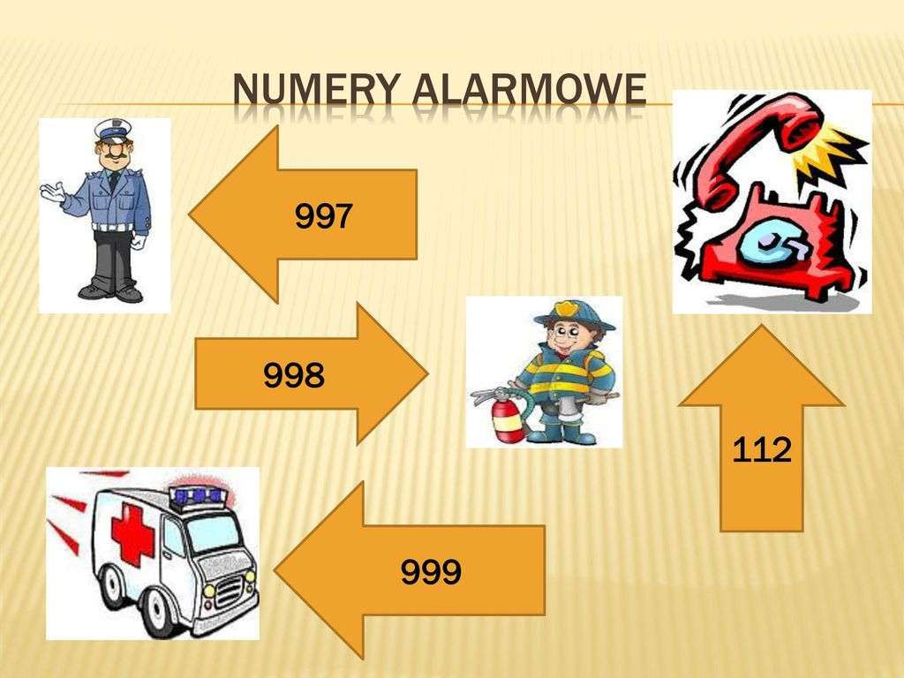
BRAWO! Wiedziałam, że znacie wszystkie zasady spędzania bezpiecznych wakacji oraz ważne numery telefonów. Jesteście przygotowani do wakacji, bądźcie ostrożni, cieszcie się słońcem, wodą, przeżywajcie przygody i wracajcie cali i zdrowi we wrześniu do przedszkola.
Bolek i Lolek na wakacjach "Pierwszy dzień wakacji"
https://www.youtube.com/watch?v=htRoACMUmM4
kolorowanki na wakacje…
https://miastodzieci.pl/kolorowanki/k/lato-i-wakacje/
